**UML DIAGRAMS**

**USECASE DIAGRAM**

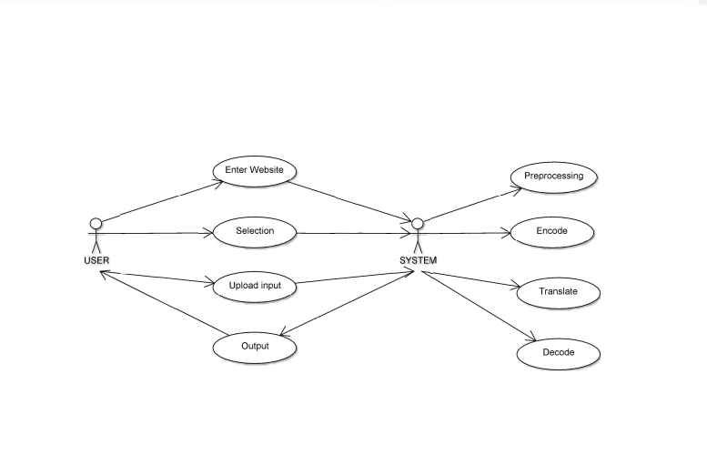

**CLASS DIAGRAM**

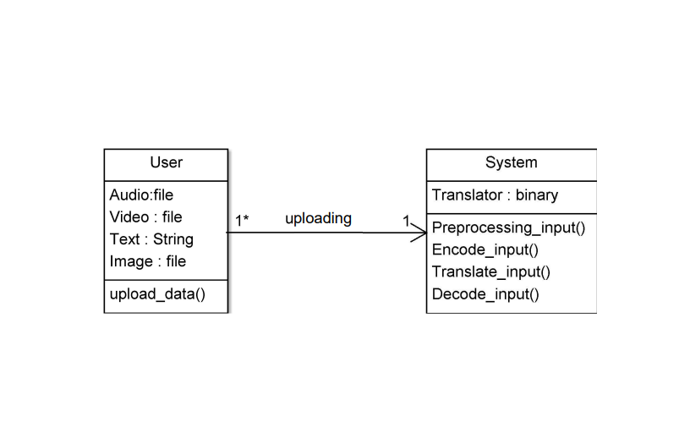

**SEQUENCE DIAGRAM**

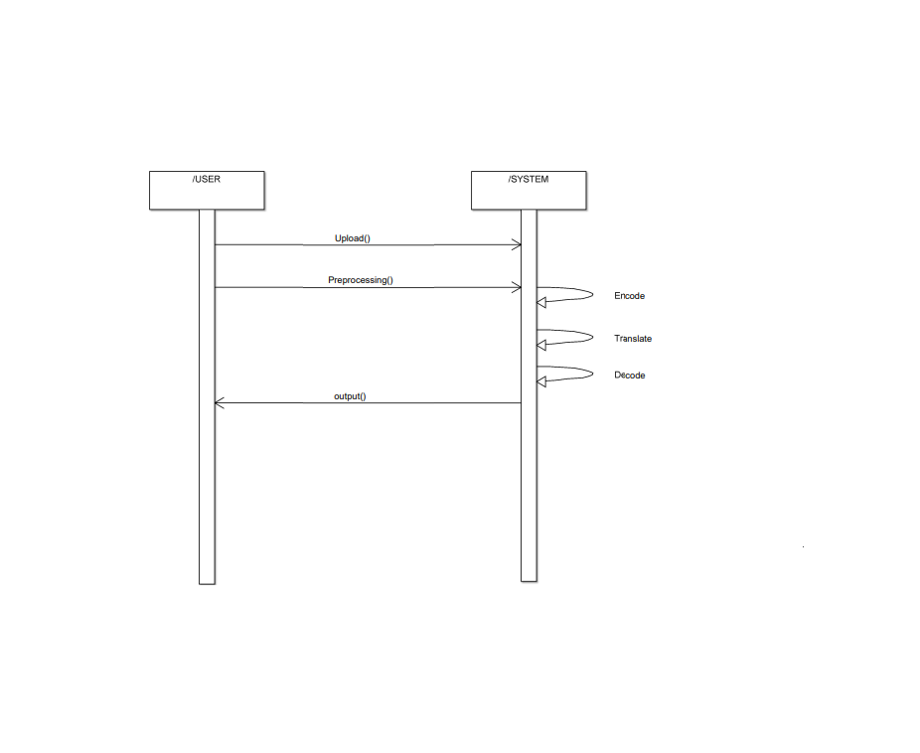

**COLLABORATION DIAGRAM**

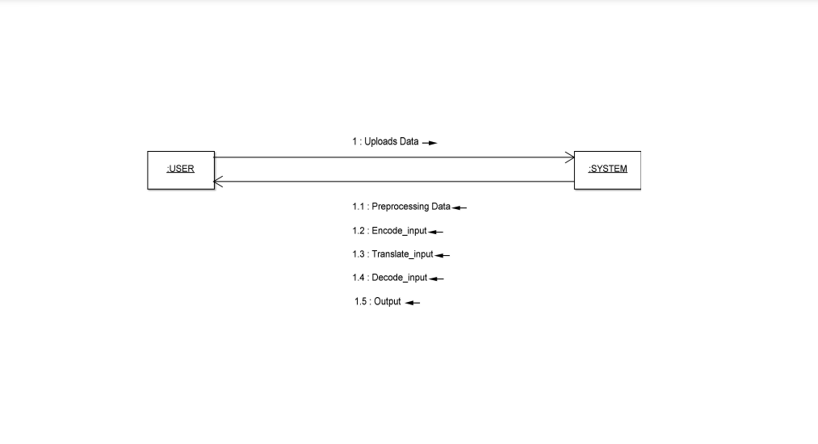

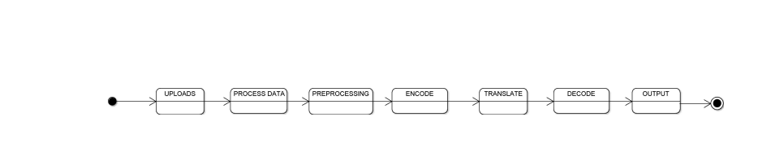**STATECHART DIAGRAM**

**COMPONENT DIAGRAM**

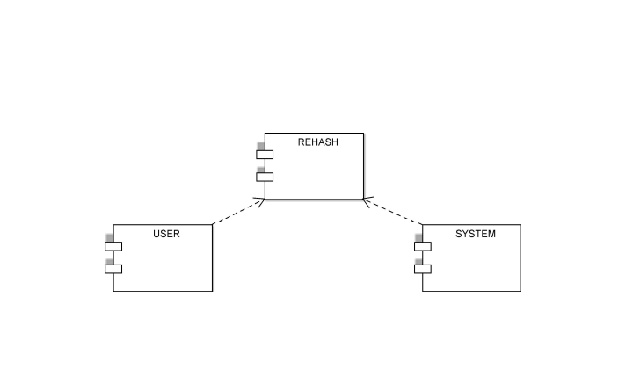

**ACTIVITY DIAGRAM**

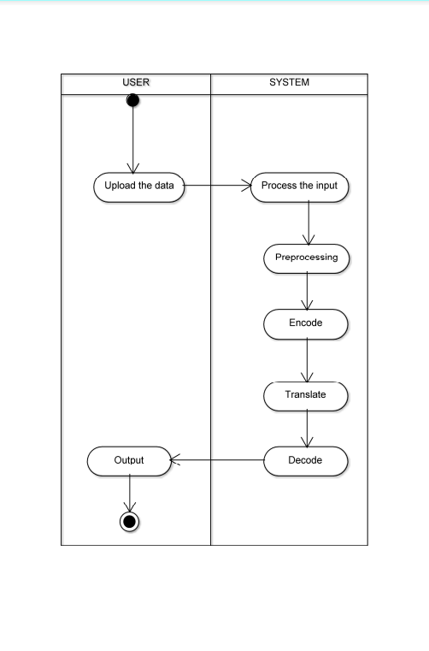

**DEPLOYMENT DIAGRAM**

